CURRÍCULUM VITAE

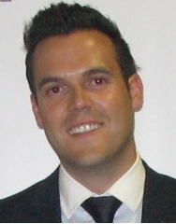

Pedro Fernández Climent

Formación Académica

Licenciatura en Químicas por la Universidad de Alicante
Patentes y Documentación Científica por la Universidad de Alicante.
Asesoramiento e Innovación a Empresas a través de FUNDESEM business School.
Cursos de Neurofilosofía y Neuroética , Políticas de Alimentación y Nutrición, Química Aplicada.
Ponente en diferentes cursos y congresos tecnológicos.

Experiencia laboral
Consejero delegado de varias mercantiles como PROLLORCA 1955 S.L y EL RACÓ SL.
Director General de Forest Chemical Group.

